## 约车系统说明

本说明对整个系统的操作流程做一个简要说明，包括管理员，教练和学员界面的功能介绍。

一、系统登录  
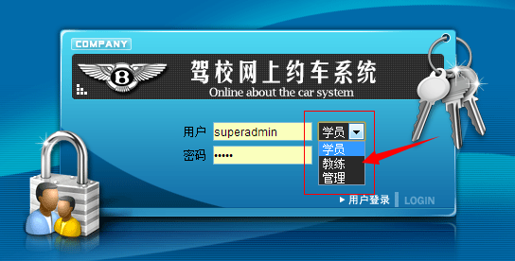

图1

用户包括学员，教练和管理员，需要同过下拉列表选择对应的身份去登录系统。

二、管理界面

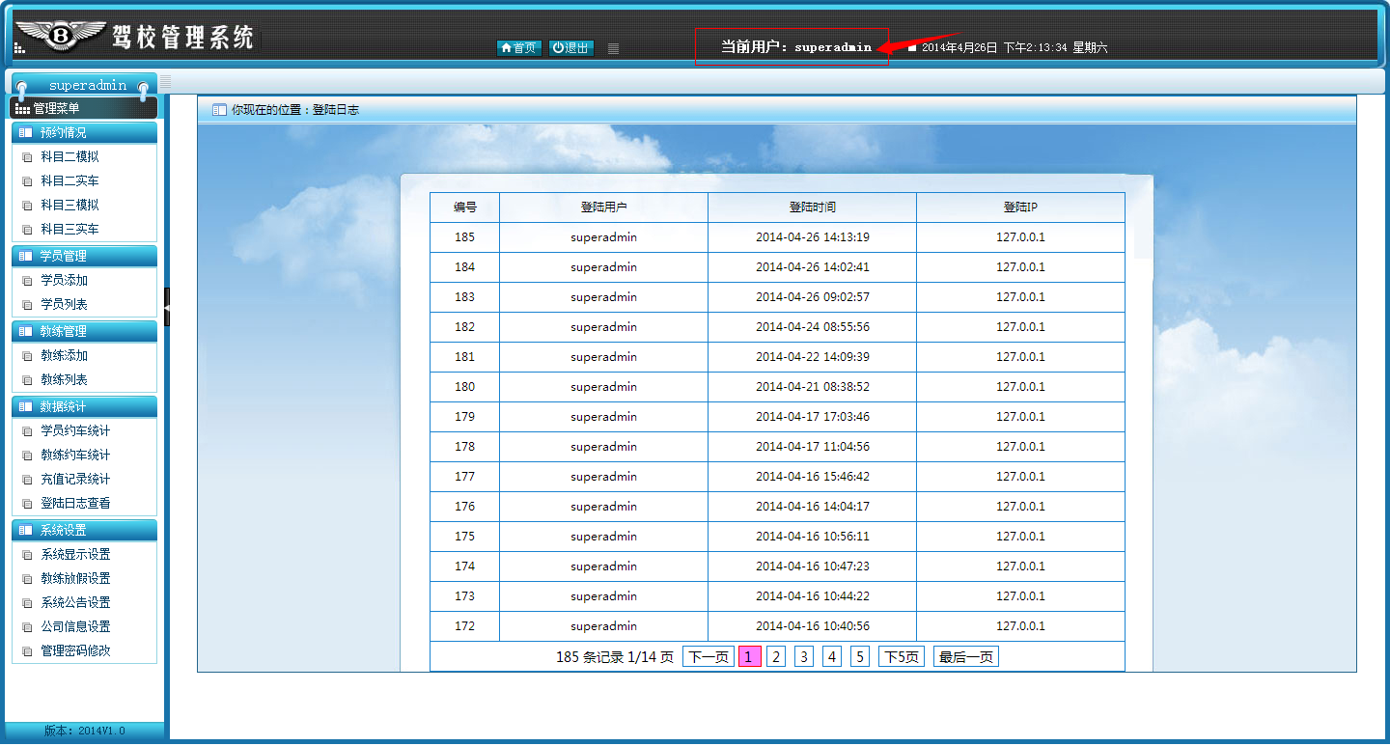

图2

主管理界面显示对整个系统的设置，统计等功能。上方显示当前登录用户的账号，右侧显示当前服务器时间。首页显示管理员的登陆日志，便于及时发现系统安全问题。

**功能列表：**

1、预约情况：

该系统可预约科目二模拟，科目二实车，科目三模拟，科目三实车四种。

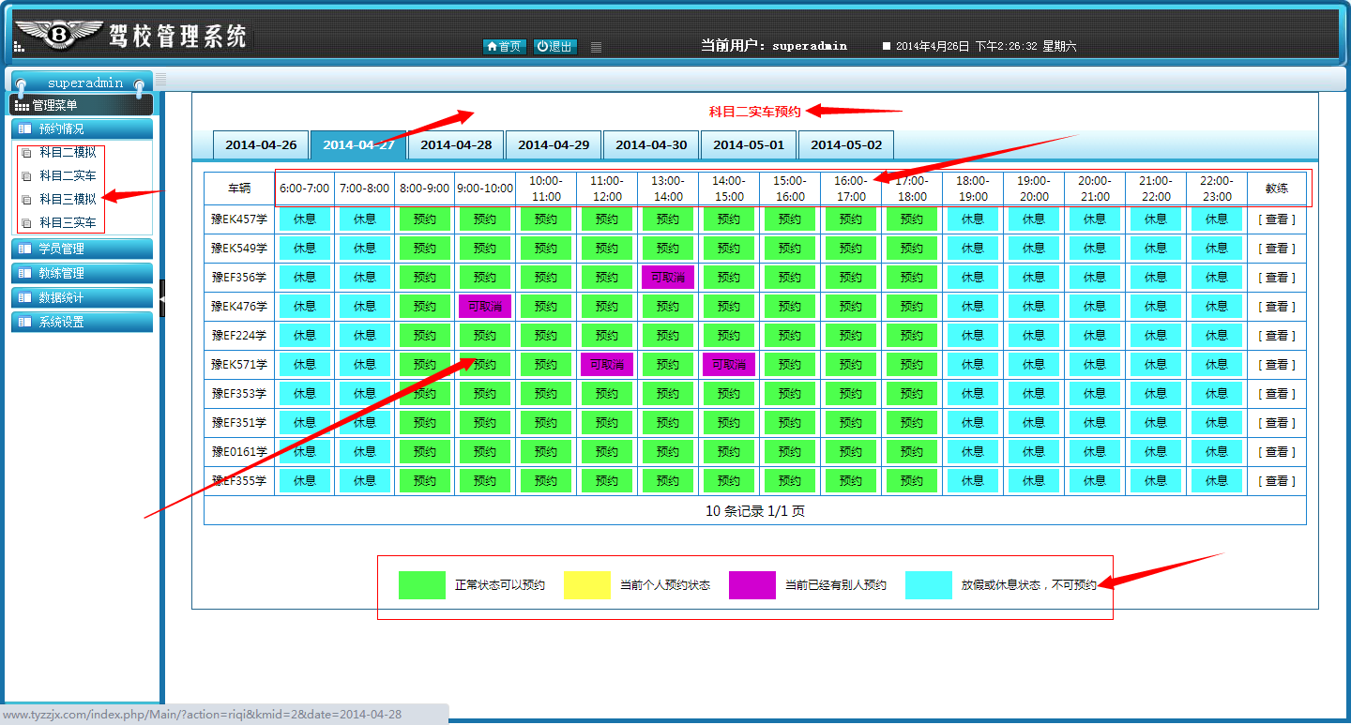

图3

点击左边功能区邮编显示对应科目的预约详情，用列表的形式展示了当日所有教练。所有时段的约车情况。列表右边点击[查看]可以看到该教练的详细介绍（图4）。点击上面的日期轴切换查看对应时间的约车情况。该时间轴显示日期数可以在系统设置里面设置，建议设置3-7天。

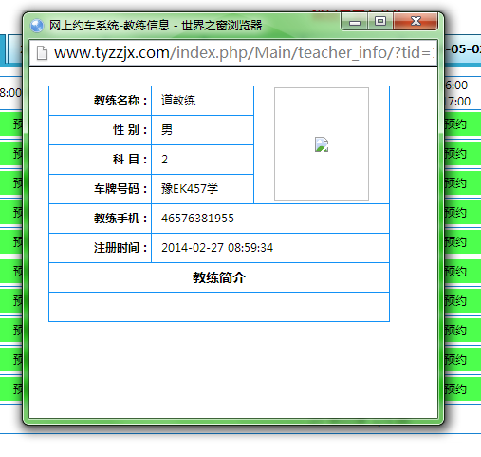 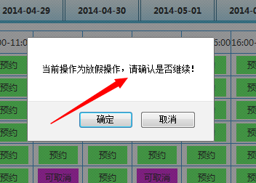

图4 图5  
当前用户为管理员权限时点击预约为放假操作，弹出对话框提示。（图5），如果当前状态为休息状态，点击后的操作为加班操作，同样会弹出对话框以确认操作，设置加班后状态切换为正常预约状态。管理员可以随时取消学员的预约状态，点击[可取消]会弹出确认对话框。确认后取消给时段内的预约。  
 2、学员管理

学员添加：新增学员信息，用户名，密码，电话为必填项，其中身份证号后六位作为学员登陆的密码（学员可以在学员界面内修改密码）。

学员列表：列出所有已添加的学员信息，右上角输入用户名可以迅速查找定位学员。点击[查看]，显示学员信息，包括密码，在该处可以为学时不足的学员充值学时。

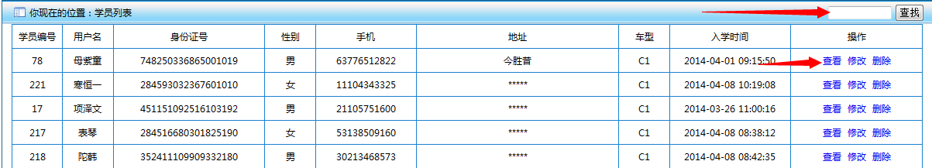  
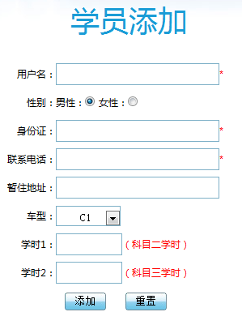 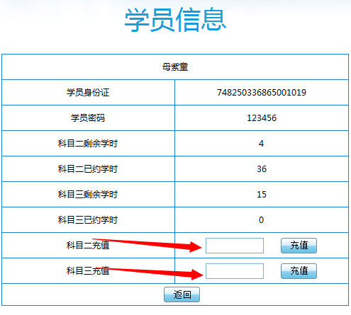  
3、教练管理：

教练添加：添加教练的信息，同时编辑教学简介，在主界面显示。模拟车辆也需要在此处添加（科目二模拟和科目三模拟所用的模拟车辆共用）。模拟车辆只需要添加模拟车牌号（不可以重复）选择科目为“科目模拟”。

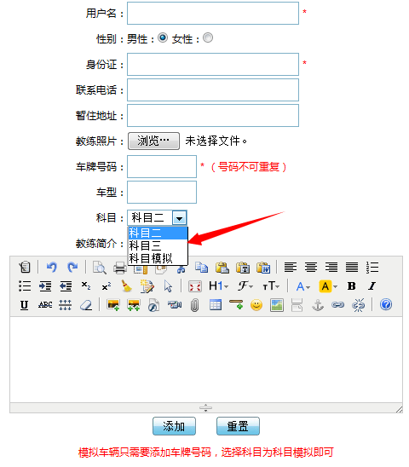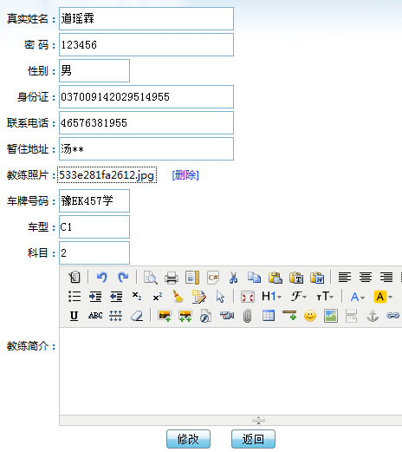

教练列表：显示在职的教练信息。点击[修改]，可以对教练信息和教练简介进行修改。

4、数据统计：

对整个系统产生的数据进行统计，可以导出为excle文件，便于公司报表统计。

学员约车统计：可以查询某个学员的所有预约信息，可以查询某一段时间内的预约信息。

教练约车统计：可以查询某一天内所有教练的约车信息，可以查询某教练在某时间段内的预约情况。

充值记录：列出所有充值学时的信息，可以按照学员姓名进行查询。

登陆日志：列出管理员账号登陆IP和日期。

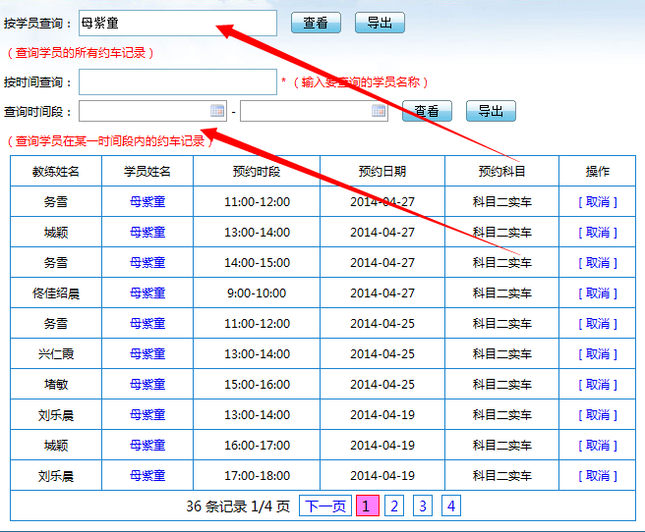 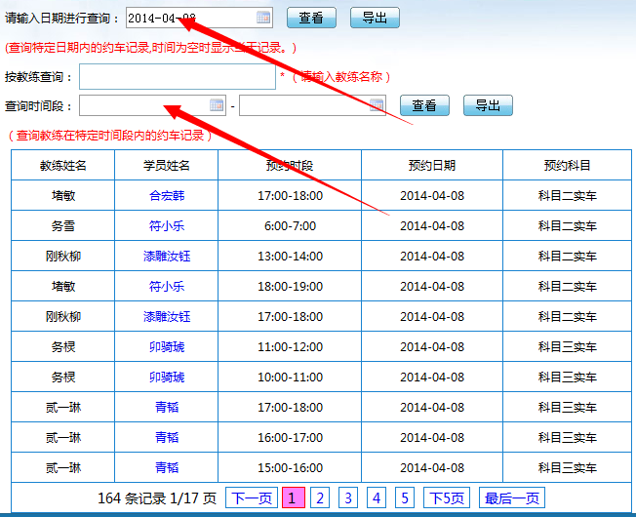

5、系统设置：

系统显示设置：设置预约时间轴显示天数。是否让学员查看教练手机。系统约车时间段。学员单日预约上限。作息时间（冬季作息和夏季作息）。设置模拟次数上限。

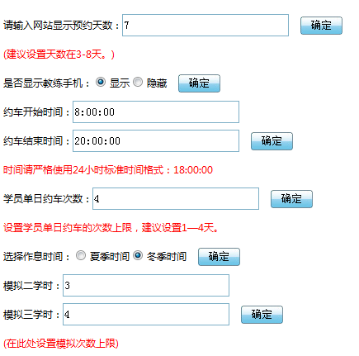 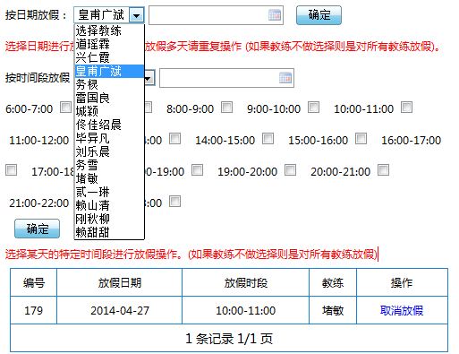

教练放假设置：可以设置全体教练休息在某一天（或某一时段）休息，某个教练在某一天（或某一时段）休息。添加休息后约车界面显示为休息状态，不可预约。

系统公告设置：及时发布最新的约车动态，学员在登陆后可以立即看到。

公司信息设置：填写基本的公司信息。

管理员密码修改：修改管理员的登陆密码。

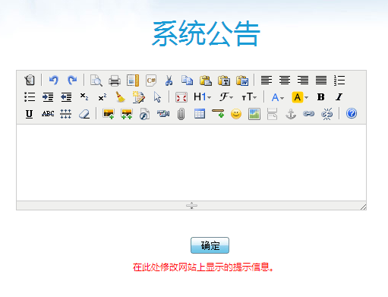 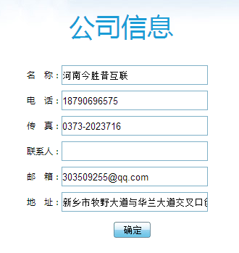

三、学员约车界面：

1、以学员身份登陆后会显示当前驾校的系统公告和当前服务器版本和浏览器版本等信息。

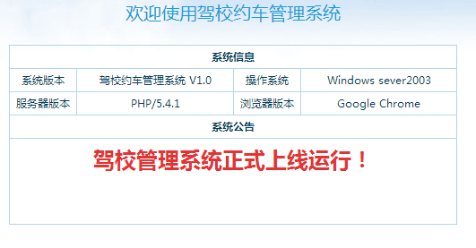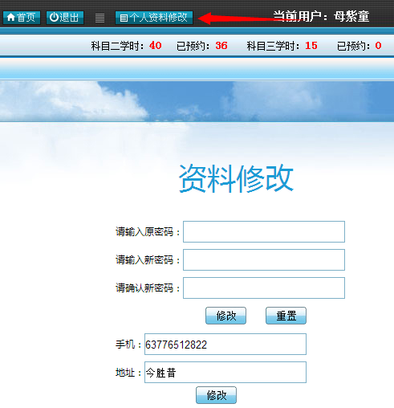

头部点击个人资料修改，可以修改密码，手机和地址等信息。头部会显示当前用户的预约统计情况（包括科目二总学时，科目二已约学时，科目三总学时，科目三已约学时）。

2、学员点击左侧对应的科目按钮去预约科目。只能提前一天预约，不可预约当天。

学员正常预约后显示状态为[取消预约]，点击取消预约可取消该预约状态（需要注意两天之内的预约已经锁定不可以取消）。如果该时段已经有别人预约则显示状态为[已预约]。点击右侧[查看]可以看到教练的信息和简介，如果管理员允许查看手机，可以看到教练的手机号。

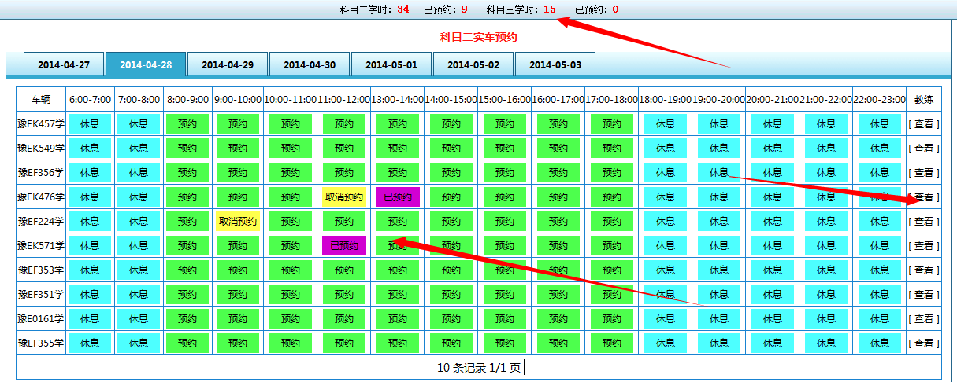

3、预约统计：

点击左侧【预约查询】，到约车统计界面，在此可以按时间段查询个人预约情况。默认显示当日以后的约车记录。如果日期为空点击查询则显示所有的约车记录。还可以按科目查询个人约车记录，所有记录都可以导出为excel文件。在此处也可以取消预约状态（同样两日内的预约不可取消）。

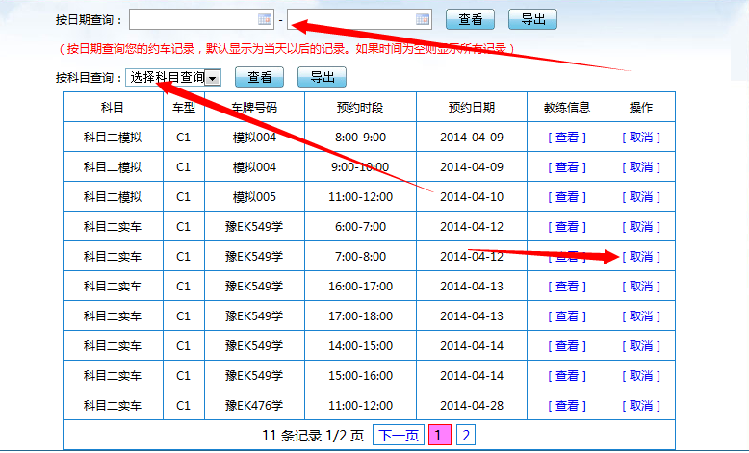

四、教练管理界面：

1、教练登陆后显示和学员一样，系统信息和最新系统公告。头部显示该教练当日预约总数统计。

2、教练也可以查看每天的约车情况，当以教练身份登陆时在预约界面无任何操作。

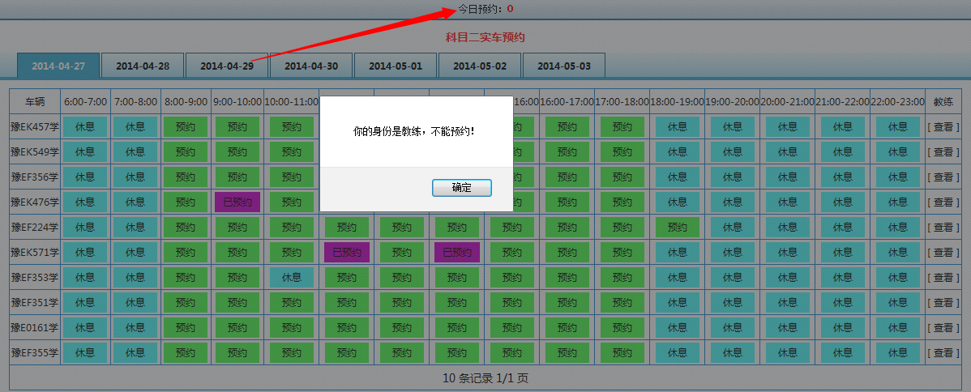

3、预约查询；教练可以按日期查询到每一天内的预约情况，默认显示当天的预约记录。

4、加班设置：教练可以选择日期和时间段去添加加班记录，添加成功后约车界面内该时间段状态改变为[预约]，学员可正常约车。下面会列出当日以后的加班记录信息。

